Мальчики среднего Новикова С.А.
или старшего возраста

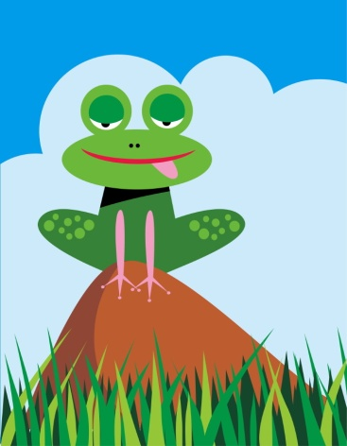

Музыкальное сопровождение – песня «Ква-Ква» ,
исполняет Фабричнова Настя (из интернета)

Дети в костюмах (козырёк и пелерина) сидят на корточках в «своём болоте» - в углах зала.
И.П. рук – локти в стороны, ладони вверху, пальцы растопырены.
ВСТУПЛЕНИЕ: 1. Прыгают на двух ногах вперёд на определённое место в кругу.
2. Улыбаются, пружинят ногами, разводят руки в стороны, в и.п.

1 ЗАПЕВ: 1. «ЛАПКИ» из и.п. руки опустить вниз, локти в стороны,
вернуться в и.п. – повторить 2 раза
2. «КРУЖИМСЯ» - на шаге в правую сторону.
3. «МУХА» ноги на ширине плеч, чуть присели, выпрямляемся и тянемся
двумя руками вправо -2 раза.
4. «КОМАР» то же самое в левую сторону.
3,4 повторить.

ПРИПЕВ: 1-3 Прыжка вперёд, 4 –остановка
3 прыжка назад, остановка
«Кружение» вправо, остановиться по кругу друг за другом.

ПРОИГРЫШ: 1-4 фразы Бег по кругу, один оборот, вернуться на своё место, вокруг
центральной фигуры.

2 ЗАПЕВ И ПРИПЕВ: Повторить движения 1 запева и припева.

ПРОИГРЫШ: Дети перестраиваются в колонну по одному, руки на пояс, наклоняются
чуть-чуть вперёд .
3 ЗАПЕВ: Бег по кругу спиной вперёд, ведущий выводит детей на прямую линию.

ПРИПЕВ: повторить движения «муха», «комар», «прыжки вперёд, назад»
В конце танца дети приседают на корточки.
.

